15. Relations métriques et angulaires dans le triangle
Déclic – 1re spé

Le triangle est probablement la figure géométrique la plus étudiée à l'école. En effet, elle possède de nombreuses propriétés, et, chaque polygone peut être triangularisé. Donc, bien connaître le triangle permet d'étudier plus facilement d'autres figures.
Historiquement, le triangle est une figure importante. On peut penser à la corde à treize noeud pour mesurer un angle droit, aux tables de sinus qui servaient aux marins en mer ou à la cartographie qui utilisaient la triangulation.
Dans cette leçon nous allons présenter des résultats concernant le triangle que l'on étudie entre la 6e et la 1re spé maths.
Nous nousplacerons donc dans le plan affine euclidien.

Prérequis :
Vocubulaire des angles (6e)
Carré et racine carrée
Vecteurs : Coordonnées, norme, somme, relation de Chasles, produit scalaire
Droites remarquables du triangles.

I. SOMME DES ANGLES

Propriété : Dans un triangle, la somme des angles est toujours égale à 180°

Illustration :
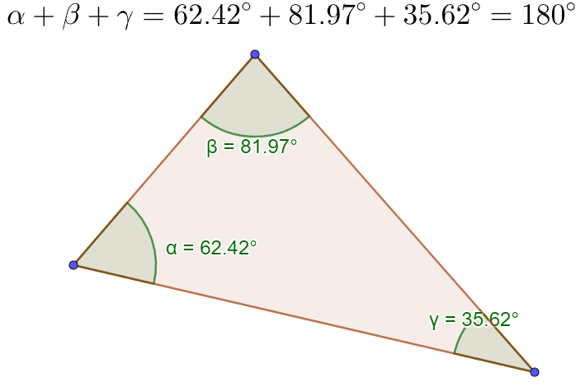

Conséquences : Il est impossible de dessiner un triangle avec deux angles droits.
Dans un triangle rectangle, les angles qui ne sont pas droits sont forcément aigus.

Exercice : Est-il possible de construire un triangle dont les angles mesurent 47°, 110°, 43° ?
Un triangle a deux angles qui mesurent 67° et 88°. Quelle est la mesure du troisième angle ?

II. INÉGALITÉ TRIANGULAIRE

Remarque : Pour aller d'un point à un autre, le trajet en ligne droite est toujours le plus court.

Propriété : Dans un triangle la longueur de n'importe quel côté est inférieure à la somme des longueurs des autres côtés.

Exemple : Dans le triangle ABC, si on veut aller de A à B, la longueur AB est plus courte que AC+CB. Donc AB < AC+CB.

Remarque : Si alors AB=AC+CB.

Propriété Inégalité triangulaire
Dans un triangle ABC, avec égalité si et seulement si

Illustration :
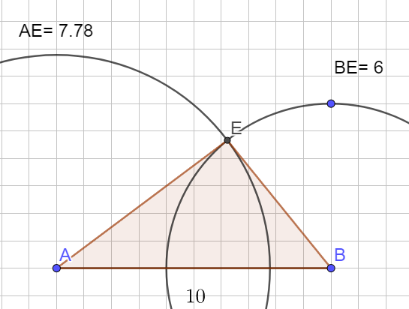
Exercice : Dans le triangle ABE, AB=10cm et BE =6cm.
Donner toutes les longueurs possibles pour AE.

III. LE THÉORÈME DE PYTHAGORE

Théorème de Pythagore :
Dans un triangle rectangle, le carré de la longueur de l'hypoténuse est égal à la somme des carrés des longueurs des autres côtés.

Illustration :
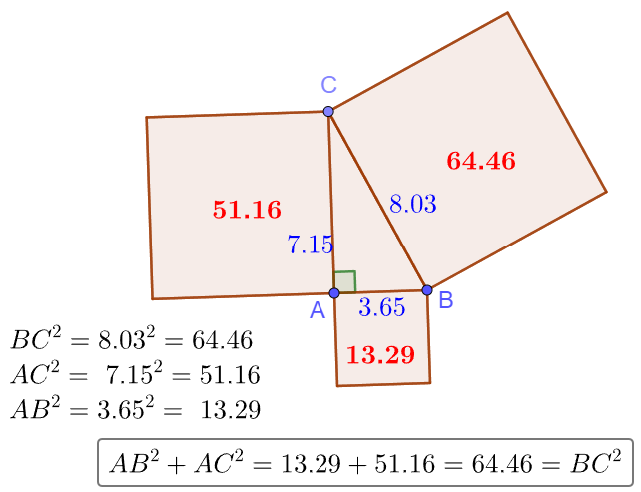
Remarque : Le théorème de Pythagore permet de calculer la longueur d'un côté d'un triangle rectangle lorsqu'on connaît les longueurs des autres côtés.

Exemple de rédaction.
Le triangle TRI est rectangle en R. TR = 4,2 cm ; et TI = 7 cm. Calculer IR.
On sait que le triangle TRI est rectangle en R.
Or, d'après le théorème de Pythagore, TI²=TR²+IR²
7²=4,2²+IR²
49=17,64+IR²
IR²=49-17,64
IR²=31,36

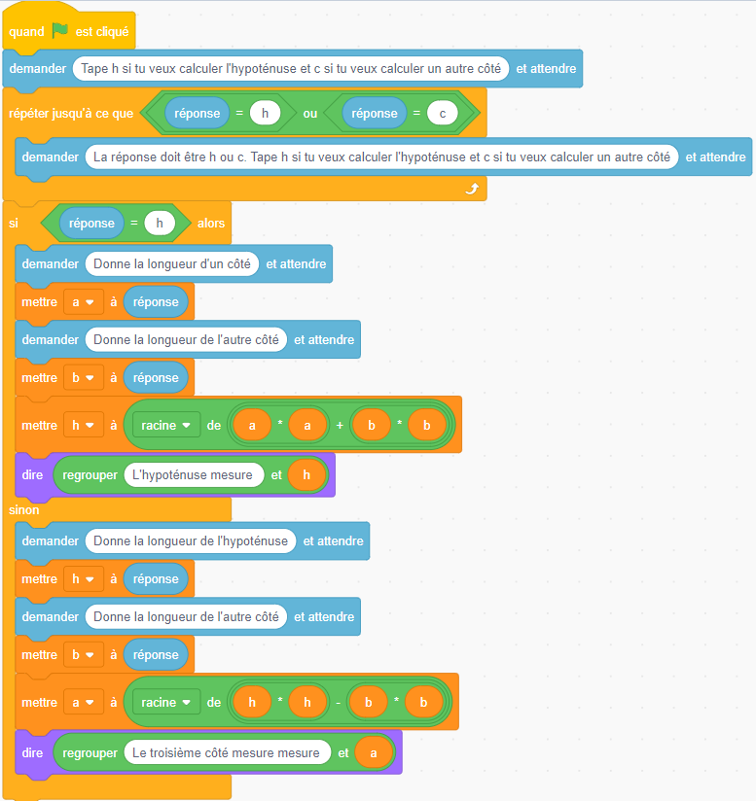
IV. RÉCIPROQUE DU THÉORÈME DE PYTHAGORE

Propriété : Dans un triangle, si le carré de la longueur du plus grand côté est égal à la somme des carrés des longueurs des autres côtés, alors le triangle est rectangle.

Remarque : Cette propriété permet de prouver que :
- un triangle est rectangle
- deux droites sont perpendiculaires
- un angle est droit
Pour cela, il suffit de connaître les longueurs de trois côtés d'un triangle.

Remarque : Si l'égalité n'est pas vérifiée, alors le triangle n'est pas rectangle, mais ce n'est pas la réciproque qui nous permet de conclure. C'est la contraposée du théorème.
Exemple de rédaction :
Le triangle ANG est tel que AN = 40 cm ; NG = 41 cm ; AG = 9 cm.
Ce triangle est-il rectangle ?
On sait que le plus grand côté est [NG].
D'une part, NG²=41²=1681
D'autre part, AN²+AG²=40²+9²=1600+81=1681
L'égalité de Pythagore est vérifiée donc, d'après la réciproque du théorème de Pythagore, le triangle est rectangle en A.
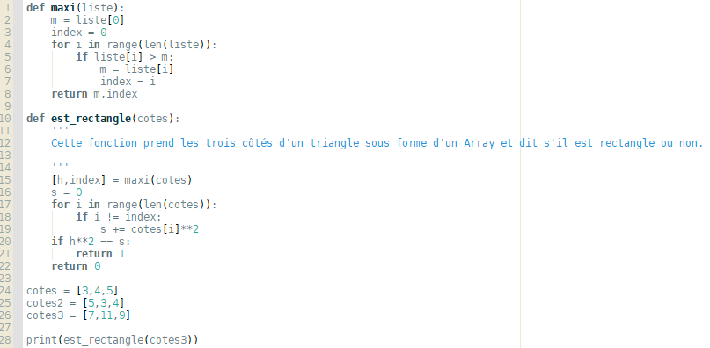
V. TRIGONOMÉTRIE
1. Définitions
Remarque : Le mot "trigonométrie" signifie "triangle, mesure". Donc les résultats vus précédemment peuvent être vus comme des résultats de trigonométrie. Cependant, quand on parle de trigonométrie, on parle spécifiquement de ce que nous allons étudier dans ce paragraphe.

Définition : Dans un triangle rectangle :
le côté opposé à un angle est le segment qui n'est pas un côté de l'angle
le côté adjacent à un angle aigu est le segment qui est un côté de l'angle aigu et de l'angle droit.
l'hypoténuse est le côté opposé à l'angle droit

Remarque : Dans un triangle rectangle, les rapports

sont constants tant que l'angle est constant.

Illustration :
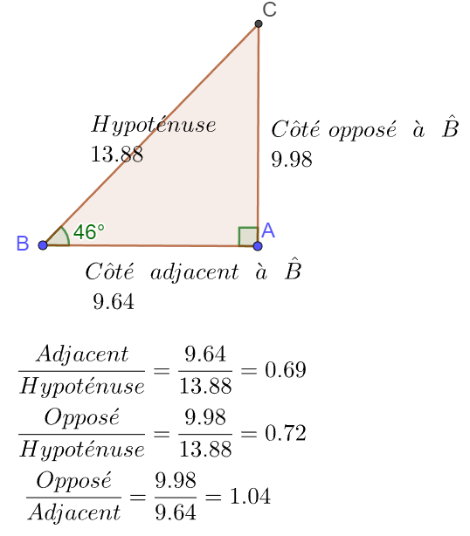
Définition : Si est un angle aigu d'un triangle rectangle, alors on appelle :
cosinus de le rapport et on le note
sinus de le rapport et on le note
tangente de le rapport et on le note

2. Calculs de longueurs

Remarque : Les touches de la calculatrice cos, sin et tant permettent d'obtenir le cosinus, le sinus ou la tangente d'un angle.

Remarque : Dans un triangle rectangle, lorsqu'on connaît un angle aigu et un côté, on peut calculer la longueur des deux autres côtés.

Exemple : Le triangle GON est rectangle en G. De plus et GN = 8 cm.
Calculer GO et NO.
Pour GO
On sait que le triangle GON est rectangle en G, donc ou encore
donc
Pour NO
On sait que le triangle GON est rectangle en G, donc ou encore
donc
On aurait pu utiliser le théorème de Pythagore grâce à la longueur de GO mais c'est plus long et une erreur lors du calcul de GO aurait entraîné une erreur sur NO.

3. Calcul de mesures d'angles

Remarque : Si on ne connaît par un angle mais qu'on connaît son cosinus par exemple, la calculatrice peut nous donner la mesure de l'angle grâce à la touche arccos (ou acos, ou )

Exemple : Si le cosinus d'un angle vaut 0,8, alors la mesure de l'angle est

Remarque : Dans un triangle rectangle, si on connaît deux longueurs, on peut calculer n'importe quelle mesure d'angle.

Exemple : Dans le triangle MET, rectangle en T, ME = 12 cm et MT = 7 cm.
Calculer
Pour
On sait que le triangle MET est rectangle en T, donc
Donc
Pour
On sait que le triangle MET est rectangle en T, donc
Donc
On aurait pu utiliser la somme des angles pour calculer mais une erreur dans le calcul deaurait entraîné une erreur sur

VI. RÉSULTATS TRIGONOMÉTRIQUES

Propriété : Al-Kashi (Pythagore généralisé)
Dans un triangle ABC, BC²=AB²+AC²-2AB AC cos(Â)
Propriété : Aire
Dans un triangle ABC dont les côtés opposés à A, B, C mesurent a,b,c on a

Propriété : Loi des sinus
Application : Triangulation et méridienne. Comment, en connaissant une seule distance, on peut en trouver plein d'autres. Deux angles dans chaque triangle suffisent.
Propriété : Formule de Héron. Soit p le demi-périmètre de ABC. Alors

VII. DROITE D'EULER

Propriété : Dans un triangle, les médiatrices sont concourrantes en un point noté O.
Il en est de même pour :
les hauteurs en un point noté H
les médianes en un point noté G
les bissectrices en un point noté M

Propriété : Si le triangle n'est pas équilatéral, les points H, O, G sont alignés et

VIII. APPLICATIONS
Calculer le rayon de la Terre grâce à des mesures d'angles.
Étape 1 : Calculer la hauteur d'une tour grâce à deux mesures d'angles prises à deux endroits dont la distance entre eux est connue. On suppose le sol parfaitement plat.  On connaît Exprimer  On peut faire ça avec des tangentes ou avec la loi des sinus.  Étape 2 : Calculer la circonférence de la Terre (supposée parfaitement sphérique).  On monte en haut de la tour et on mesure l'angle entre la verticale et l'horizon.  On peut alors calculer le rayon de la Terre. | 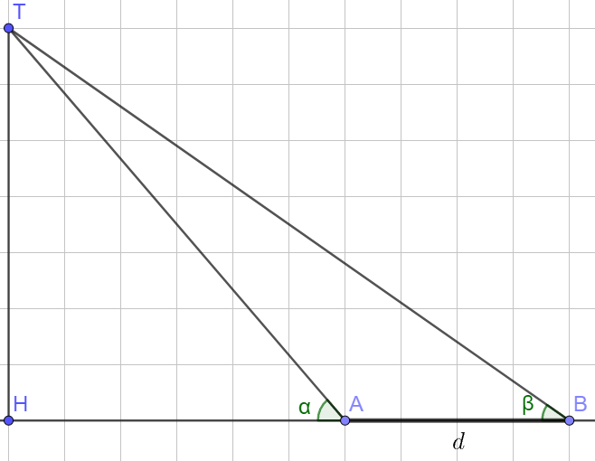  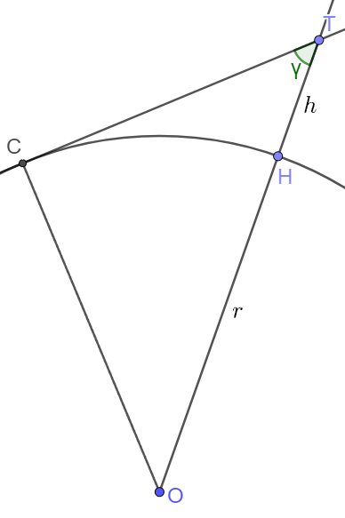
Parallaxe et distances dans l'univers
On veut connaître la distance nous séparant d'une étoile E.  Pour cela, on l'observe depuis le point P (printemps) et on observe également une galaxie très lointaine G. On mesure l'angle entre la galaxie et l'étoile.  On attend 6 mois. On observe la même galaxie G' depuis le point A (automne). G est tellement loin que G et G' sont le même point, situé à l'infini. On mesure l'angle entre la galaxie et l'étoile.  On connaît la distance Terre-Soleil (150 M km) donc PA = 300 M km.  Exprimer la distance à l'étoile (EB) en fonction de et  Ce phénomène s'appelle la parallaxe et est dû au fait que lorsqu'on bouge, les objets "proches" de nous bougent davantage dans notre champ de vision que les objets "lointains". | 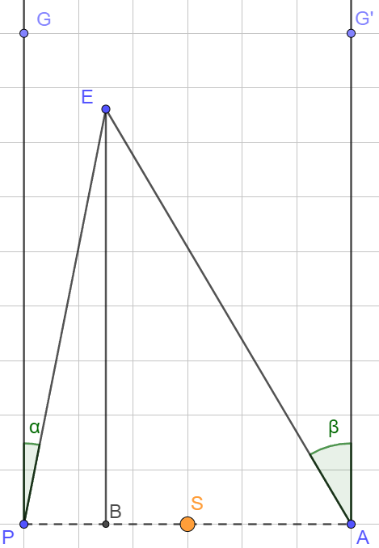

DÉVELOPPEMENTS
I.
Somme des angles : tracer une parallèle à un côté en un sommet. Grâce aux angles correspondants et alternes-internes de même mesure, on conclut.
On peut aussi utiliser la formule mais dans le cas général. Si a, b, c sont les angles du triangles et a', b', c' leurs supplémentaires, alors a'+b'+c'=360 et a+b+c=180-a'+180-b'+180-c'=540-360-180
II.
Inégalité triangulaire : Le chemin le plus court est la ligne droite.
III.
Pythagore : Soit la figure avec les 4 triangles rectangles dans un carré de côté a+b.
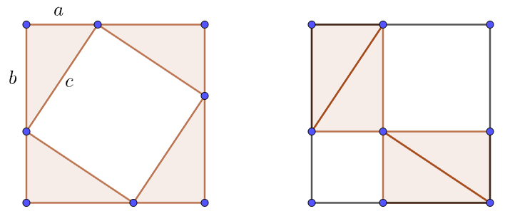
Soit on prend trois points A,B,C on se place dans le repère orthonormé et on montre que ABC est rect ssi grâce au produit scalaire (donc grâce au fait que cos(pi/2)=0)
IV.
Théorème et Réciproque de Pythagore
Soit ABC un triangle
ABC rectangle en A

VI.
Al-Kashi

Loi des sinus

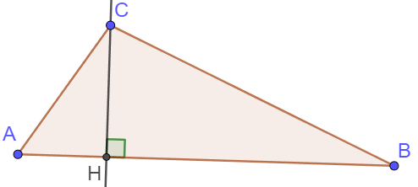
L'aire du triangle ABC est et donc
Avec des raisonnements analogues, on a :
En multipliant ces trois quantités par on a :

Héron
Dans le triangle ABC, on note
On rapple (voir ci-dessus) qie
Par Al-Kashi, donc

Or,
et
donc
De même, on montre que
Donc d'où
Donc, l'aire du triangle est

VII.

Droite d'Euler dans le triangle ABC dont les milieux sont I,J,K.
Médiatrices
O est l'intersection de la médiactrice de [AB] et de [BC] (elles sont bien sécantes car (AB) et (BC) ne sont pas parallèles). O est donc équidistant de A et B, et de B et C, donc il est équidistant de A et C donc il est sur la médiatrice de [BC].
Pourquoi la droite équidistante des extrémités d'un segment est la droite perpendiculaire passant au milieu ?
Si O est sur la droite perpendiculaire à (AB) passant par K le milieu, alors, par Pythagore OB²=OK²+KB²=OK²+KA²=OA²
Réciproquement, si O est sur la droite passant par tous les points équidistants à A et B, alors K, l'intersection de cette droite avec [AB] est le milieu de [AB].
OA²=OB² on décompose chaque vecteur avec Chasles par K. On applique le produit scalaire, on utilise le fait K est milieu de [AB] et on en déduit que le produit scalaire qui nous faut est nul, donc droites perpendiculaires.

Hauteurs
-Soit on trace les parallèles aux côtés passant par les sommets opposés. Par un argument sur les parallélogrammes, on montre que les sommets du triangles sont les milieux des côtés du grand triangle donc que les hauteurs du petit triangle sont les médiatrices du grand triangle, donc qu'elles sont concourantes.
-Soit, on note H le point tel que où O est le point d'intersection des médiatrices. On a, en ajoutant des deux côtés : et comme car c'est une médiatrice, alors donc H est sur la hauteur issue de A.
A, B, C jouant des rôles similaires, en ajoutant on montre que H est sur les deux autres hauteurs.
-Soit on montre que pour tout point M du plan, on a
en écrivant et en dévloppant l'expression, puis si H est sur les hauteurs issues de A et de B, alors donc Donc H est aussi sur la hauteur issue de C.

Médianes
-Soit on dit que G est sur la médiane issue de B et de C, on note D le symétrique de G par rapport à I. Les diagonales de GCDB se coupent en leurs milieux donc c'est un parallélogramme donc (BJ) //(DC). Dans le triangle ACD, (BJ) passe par le milieu J et est parallèle à un côté donc elle passe par le milieu de [AD]. Même raisonnement de l'autre côté pour montrer que (CK) passe aussi par le milieu de [AD]. Le milieu de [AD] est le point d'intersection de (BJ) et (CK), donc c'est G. Donc G est sur la troisième médiane.
-Soit G le point tel que alors donc donc G est sur la médiane issue de A. Même raisonnement pour les autres médianes.

Bissectrices
Même principe que les médiatrices : Un point à l'intersection de deux bissectrices est à égale distance de deux côtés, et de deux autres, donc à égale distance des deux derniers, donc sur la 3e bissectrice.
La droite qui partage un angle en deux angles de même mesure est celle à égale distance des côtés, car si 2a est l'angle partagé, on prend M sur la droite qui coupe l'angle en deux. Alors la distance de M a chacun de côtés est L sin a.
Réciproquement, si M est à égale distance des côtés, la distance est L sin a = L sin b donc a = b. Ou on montre que les triangles sont égaux par Pythagore donc leurs angles sont les mêmes.

Droite d'Euler: Utiliser les relations vectorielles sur H et G

Rayon de la Terre
Tour avec tangentes : On appelle h la hauteur HT de la tour et x la distance HA
On a et donc
et donc
Tour avec sinus : dans le triangle TAB : car
Donc
Maintenant, dans le triangle THA :
Vérification de l'égalité des formules :

Hauteur de la tour :
Dans le triangle COT, rectangle en C car (CT) est tangente au cercle et [CO] en est un rayon, on a
Au final

Parallaxe
On note
On a : et
Donc
Donc

Notes :
Le programme Python pour la réciproque est trop compliqué à faire le jour J. On peut utiliser int(input()) et demander le plus grand côté d'abord.
La partie trigo est sûrement trop détaillée.
Confiance : 2/3. Je pense présenter un travail correct mais pas très original...

